ICS 65.020.20
CCS B 38

团体标准
T/FDSA XXXXX—XXXX

益生元产品通用技术规范
General technical specification for prebiotics products

（征求意见稿）

XXXX - XX - XX发布
XXXX - XX - XX实施
中国食品药品企业质量安全促进会 发布

目 次
前 言 III
1 范围 1
2 规范性引用文件 1
3 术语和定义 2
4 分子式、结构式和相对分子质量 3
4.1 低聚果糖 3
4.2 低聚半乳糖 4
4.3 菊粉 4
4.4 棉子糖 5
4.5 低聚异麦芽糖 6
4.6 半乳甘露聚糖 6
4.7 抗性糊精 6
4.8 水苏糖 7
4.9 燕麦β-葡聚糖 7
5 分类 7
6 要求 8
6.1 原料要求 8
6.2 生产要求 8
6.3 品质要求 8
7 测试方法 9
7.1 感官要求 9
7.2 理化指标 9
7.3 卫生指标 10
7.4 净含量 10
8 检验规则 10
8.1 组批与抽样 10
8.2 出厂检验 10
8.3 型式检验 10
8.4 判定规则 10
9 标志、标签、包装、运输和贮存 10
9.1 标志、 标签 10
9.2 包装 11
9.3 运输 11
9.4 贮存 11

前 言
本文件按照GB/T 1.1－2020《标准化工作导则 第1部分：标准化文件的结构和起草规则》的规定起草。
请注意本文件中的某些内容可能涉及专利。本文件的发布机构不承担识别专利的责任。
本文件由中国食品药品企业质量安全促进会提出并归口。
本文件起草单位：。
本文件主要起草人：。

益生元产品通用技术规范

范围
本文件规定了益生元产品的原料要求、生产要求和感官、理化、卫生等品质要求，描述了相应的测试方法，规定了检验规则、标志、标签、包装、运输和贮存的内容，并给出了便于技术规定的分类，以及分子式、结构式和相对分子质量信息。
本文件适用于低聚果糖、低聚半乳糖、菊粉、棉子糖益生元产品以及其他具有潜在益生元特性产品的生产、检验和销售。

规范性引用文件
下列文件中的内容通过文中的规范性引用而构成对本文件必不可少的条款。其中，注日期的引用文件，仅该日期对应的版本适用于本文件；不注日期的引用文件，其最新版本（包括所有的修改单）适用于本文件。
GB 1886.301 食品安全国家标准 食品添加剂 半乳甘露聚糖
GB 1903.27 食品安全国家标准 食品营养强化剂 低聚半乳糖
GB 1903.40 食品安全国家标准 食品营养强化剂 低聚果糖
GB 2760 食品安全国家标准 食品添加剂使用标准
GB 2762 食品安全国家标准 食品中污染物限量
GB 4789.1 食品安全国家标准 食品微生物学检验 总则
GB 4789.2 食品安全国家标准 食品微生物学检验 菌落总数测定
GB 4789.3 食品安全国家标准 食品微生物学检验 大肠菌群计数
GB 4789.15 食品安全国家标准 食品微生物学检验 霉菌和酵母计数
GB 5009.3 食品安全国家标准 食品中水分的测定
GB 5009.4 食品安全国家标准 食品中灰分的测定
GB 5009.5 食品安全国家标准 食品中蛋白质的测定
GB/T 6682 分析实验室用水规格和试验方法
GB 7718 食品安全国家标准 预包装食品标签通则
GB/T 9724 化学试剂 pH值测定通则
GB 14880 食品安全国家标准 食品营养强化剂使用标准
GB 14881 食品安全国家标准 食品生产通用卫生规范
GB/T 20881 低聚异麦芽糖
GB/T 22224 食品中膳食纤维的测定 酶重量法和酶重量法液相色谱法
GB/T 23528.2 低聚糖质量要求 第2部分：低聚果糖
GB 28050 食品安全国家标准 预包装食品营养标签通则
GB 29921 食品安全国家标准 预包装食品中致病菌限量
GB 31618 食品安全国家标准 食品营养强化剂 棉子糖
GB/T 41377 菊粉质量要求
NY/T 2006-2011 谷物及其制品中β-葡聚糖含量的测定
QB/T 4260 水苏糖
JJF 1070 定量包装商品净含量计量检验规则
《定量包装商品计量监督管理办法》（国家质量监督检验检疫总局令〔2005〕第75号）
AOAC 2009.01 总膳食纤维的测定（食品法典定义）酶重量法和液相色谱法：协作研究

术语和定义
下列术语和定义适用于本文件。

益生元 prebiotics
一般不能被人体所消化吸收但可被人体微生物选择性利用，能改善肠道微生物组成和/或活性从而益于人体健康的食物成分。

菊粉 inulin
菊糖
以菊苣或菊芋（别名洋姜、鬼子姜）等为原料，经筛选、清洗、粉碎、提取、精制等工序制得，由果糖基经β-糖苷键连接，通常聚合度（3.11）为2~60的果聚糖。
注：膳食纤维的一种，可作为食品或食品原料使用。
[来源：GB/T 41377-2022，3.1]

低聚果糖 fructooligosaccharide;FOS
以菊苣（或菊芋）为原料，经部分酶水解或膜分离、提纯、干燥等工艺制得的蔗果三糖（GF₂）至蔗果八糖（GF₇）以及果果二糖（F₂）至果果二糖（F₈）的混合物，或以蔗糖为原料经来源于黑曲霉或米曲霉的β-果糖基转移酶作用，经提纯、干燥等工艺制得的蔗果三糖（GF₂）至蔗果六糖（GF₅）的混合物。

低聚半乳糖 galacto-oligosaccharides;GOS
以乳糖为原料，经芽孢杆菌ATCC 31382（Bacillus sp.）或米曲霉（Aspergillusoryzae）生产的β-半乳糖苷酶催化水解半乳糖苷键，将乳糖水解生成半乳糖和葡萄糖，同时通过转半乳糖苷的作用，将水解下来的半乳糖苷转移到乳糖分子，生成的功能性低聚糖。

棉子糖 raffinose
以甜菜糖蜜为原料，经过柱层析分离装置提取，再经精制、干燥等工艺制成的食品营养强化剂。

半乳甘露聚糖 galactomannan;GM
以瓜尔豆、田箐豆香豆、决明子、刺槐豆的胚乳片或其胶为原料，经半乳糖苷酶、半纤维素酶、蛋白酶一种或两种以上的酶酶解、纯化等步骤加工制得的低聚合度（3.11）的食品添加剂。

抗性糊精 resistant dextrin
以食用淀粉为原料，经糊精化反应、喷射液化、糖化转苷、发酵分离、脱色过滤、离子交换、蒸发浓缩、包装等工艺加工制备而成的水溶性膳食纤维。

低聚异麦芽糖 isomaltooligosaccharide;IMO
以淀粉或淀粉质原料，经酶法转化、精制、浓缩等工艺值得的一种淀粉糖产品。主要成分为α-1,6-糖苷键结合的异麦芽糖（IG₂）、潘糖（P）、异麦芽三糖（IG₃）及异麦芽四糖（含四糖）以上的低聚糖（IG_{n}）。
[来源：GB/T 20881-2017，3.1.1]

水苏糖 stahchyose
以植物为原料，经加工提取、精致而成的粉末状产品，其主要成分由蔗糖的葡萄糖基一侧以α-1,6糖苷键结合两个α-半乳糖构成的四糖。
注：水苏糖是自然界图天然存在的一种四糖，分子式：C₂₄H₄₂O₂₁，相对分子质量：666.59，广泛分布于豆科、唇形科、玄参科等科属的植物中，属于棉子糖属半乳糖苷类非还原性功能性低聚糖。水苏糖不为人体肠胃消化液所分解，属于可溶性膳食纤维。水苏糖具有良好的热稳定性、保湿性和吸湿性，易溶于水，渗透压接近于蔗糖。
[来源：QB/T 4260-2018，3.1]

燕麦β-葡聚糖 oat β-glucan
以燕麦麸为原料，经水解、提取、沉淀、干燥、灭菌等工艺制成的多糖。

聚合度 degree of polymerization;DP
分子链中果糖基和葡萄糖基的数目之和。
[来源：GB/T 23528.2-2021，3.2，有改动]

分子式、结构式和相对分子质量

低聚果糖

分子式
C₆H₁₁O₅(C₆H₁₀O₅)_{n}OH

结构式
蔗-果型（GF_{n}）和果-果型（F_{n}），分子结构示意图分别见图1和图2。
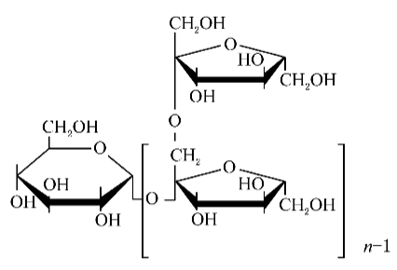
图1 蔗-果型（GF_{n}）低聚果糖分子结构示意图

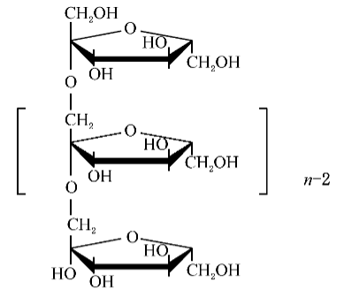
图2 果-果型（F_{n}）低聚果糖分子结构示意图

低聚半乳糖

分子式
(C₆H₁₁O₅)_{n}，n为2~8。

结构式
低聚半乳糖结构式如图3所示。
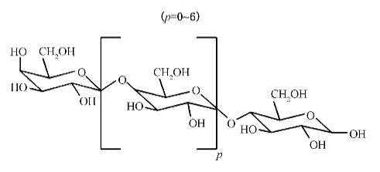
图3 低聚半乳糖结构示意图

相对分子质量
300～2 000（按2018年国际相对原子质量）

菊粉

分子式
C₆H₁₁O₅(C₆H₁₀O₅)_{n}OH

结构式
蔗-果型（GF_{n}，n=2~59）和果-果型（F_{n}，n=2~60）。分子结构示意图见图4和图5。
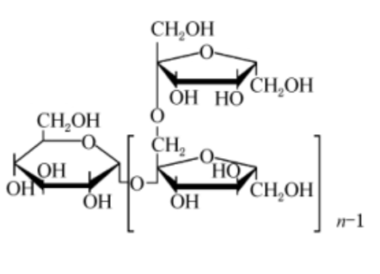
图4 蔗-果型（GF_{n}）菊粉分子结构示意图

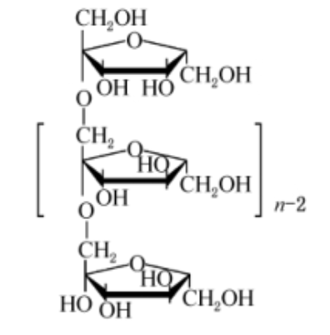
图5 果-果型（F_{n}）菊粉分子结构示意图

相对分子质量
504.43708（按2007年国际相对原子质量）

棉子糖

分子式
C₁₈H₃₂O₁₆·5H₂O

结构式
棉子糖结构式如图6所示。
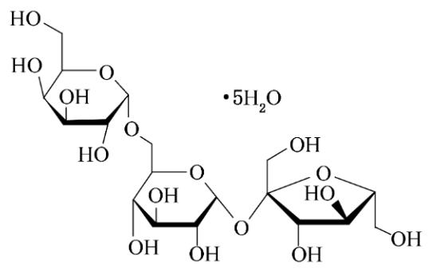
图6 棉子糖结构示意图

相对分子质量
594.51（按2007年国际相对原子质量）

低聚异麦芽糖

分子式
C₁₂H₂₂O₁₁

结构式
低聚异麦芽糖结构式如图7所示。
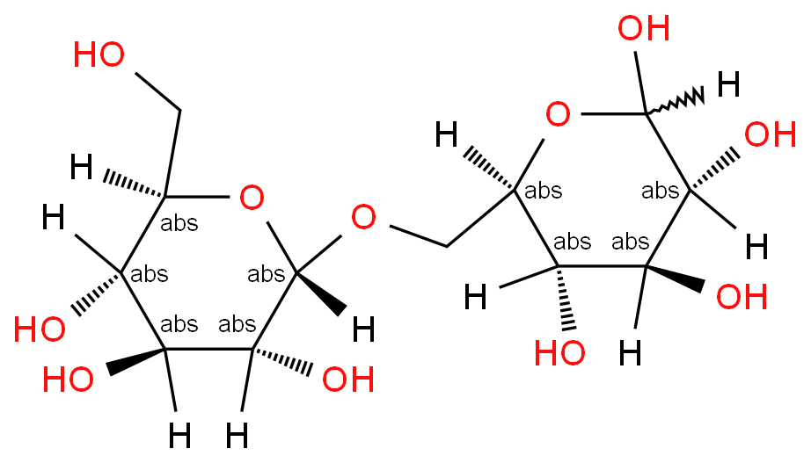
图7 低聚异麦芽糖结构示意图

相对分子质量
342.297（按2007年国际相对原子质量）

半乳甘露聚糖

分子式
（C₁₈H₃₂O₁₆）n

结构式
半乳甘露聚糖结构式如图8所示。
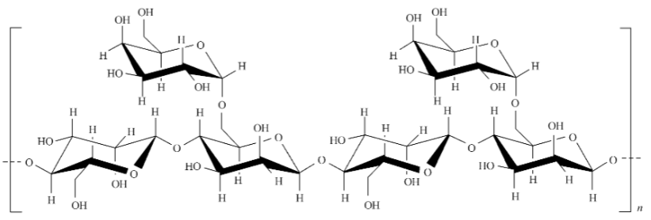
图8 半乳甘露聚糖结构示意图

相对分子质量
504.438（按2007年国际相对原子质量）

抗性糊精

分子式
(C₆H₁₁O₅)_{n} n为3~14

结构式
抗性糊精结构式如图9所示。
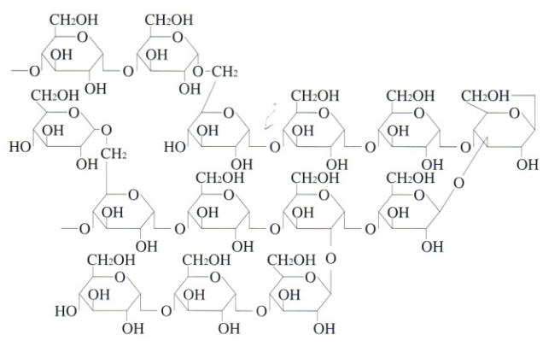
图9 抗性糊精结构示意图

水苏糖

分子式
C₂₄H₄₂O₂₁

相对分子质量
666.59

燕麦β-葡聚糖

分子式
(C₆H₁₂O₆)n

结构式
燕麦β-葡聚糖结构式如图10所示。
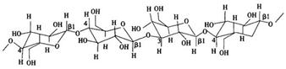
图10 燕麦β-葡聚糖示意图

分子量
6万- 200万道尔顿

分类
产品按组织形态分为固态、液态。

要求

原料要求

应符合相应国家标准、行业标准及有关文件的规定。

生产要求

产品生产卫生应符合GB 14881要求。

品质要求

感官要求
应符合表1的规定。
表1 感官要求
序 号 | 项 目 | 要 求
1 | 色 泽 | 色泽均匀，符合相应产品特性
2 | 组织形态 | 粉末状产品无结块；液态产品黏稠、透明
3 | 滋味、气味 | 具有产品特有气味，无异味
4 | 杂 质 | 无正常视力可见杂质

理化指标
应符合表2的规定。
表2 理化指标
序号 | 项目 | 要求
 |  | 益生元产品 | 其他具有潜在益生元特性的产品
1 | 功能性成分含量ª（以干基或干物质计） | 低聚果糖：菊苣/菊芋来源≥93.2%；蔗糖来源≥95.0%  低聚半乳糖：57型≥57.0％；70型：≥70.0％；90型：≥90.0％；  菊粉：≥86%；  棉子糖：≥98% | 燕麦β-葡聚糖：≥70%；  抗性糊精：总膳食纤维≥82g/100g；  半乳甘露聚糖：总膳食纤维≥80%；  低聚异麦芽糖：IMO-50型，IMO含量≥50%，IG₂+P+IG₃≥35%；IMO-90型，IMO含量≥90%，IG₂+P+IG₃≥45%；  水苏糖：P60型≥60.0％；P70型≥70.0％；P80型≥80.0％
2 | 水分（适用于固态产品） | 菊粉：≤4.5g/100g  低聚半乳糖：≤5%  棉子糖：≤5%  低聚果糖：≤5% |  | 抗性糊精：≤6g/100g  其他：≤5%
3 | 灰分 | 低聚果糖：≤0.4%  低聚半乳糖：≤0.3%  菊粉：≤0.2g/100g |  | 燕麦β-葡聚糖：≤8%  抗性糊精：≤0.5%  半乳甘露聚糖：≤1.5%  低聚异麦芽糖：≤0.3%
4 | 干物质（固形物）/可溶性固形物含量（适用于液态产品）/（%） | 低聚果糖：蔗糖来源≥75；植物来源≥70  低聚半乳糖：≥73 |  | ≥75
ª 其他益生元或具有潜在益生元特性产品的功能性成分含量应符合相应国家标准、行业标准及有关文件的规定，没有相应规定的其功能性成分含量应在50%以上。

卫生指标

产品污染物限量应符合GB 2762的要求，微生物指标应符合表3的规定。
表3 微生物指标
序号 | 微生物 | 指标
1 | 菌落总数/（CFU/g或CFU/mL） | ≤1000
2 | 大肠菌群/（MPN/g或MPN/mL） | ≤3.0
3 | 酵母菌/（CFU/g或CFU/mL） | ≤25
4 | 霉菌/（CFU/g或CFU/mL） | ≤25
5 | 致病菌（沙门氏菌、志贺氏菌、金黄色葡萄球菌） | 不应检出

棉子糖的总砷、重金属及微生物指标应符合GB 31618的要求。

半乳甘露聚糖的铅和总砷应符合GB 1886.301的要求。

食品添加剂和营养强化剂

食品添加剂的使用应符合GB 2760的规定。

食品营养强化剂的使用应符合GB 14880的规定。

净含量
应符合《定量包装商品计量监督管理办法》规定。

测试方法

感官要求
取适量试样置于清洁、干燥的白瓷盘或烧杯中，在自然光下，观察其色泽和状态，并嗅品其味（品尝前，应漱口）。

理化指标

功能性成分含量
棉子糖含量按GB 31618进行检测；菊粉含量按GB/T 41377进行检测；低聚果糖含量按GB/T 23528.2进行检测；低聚半乳糖含量按GB 1903.27进行检测；IMO含量、IG2+P+IG3按GB/T 20881进行检测；半乳甘露聚糖的总膳食纤维按AOAC 2009.01进行检测；抗性糊精的总膳食纤维按GB/T 22224第二法进行检测；燕麦β-葡聚糖含量按NY/T 2006进行检测；水苏糖含量按QB/T 4260进行检测。

干物质（固形物）/可溶性固形物含量
低聚果糖干物质（固形物）按GB/T 23528.2进行检测；低聚半乳糖可溶性固形物含量按GB 1903.27进行检测；低聚异麦芽糖、抗性糊精干物质（固形物）按GB/T 20881进行检测。

水分
按照GB 5009.3直接干燥法进行检测。

灰分
低聚异麦芽糖按GB/T 20881进行检测；其他按GB 5009.4或相应产品国家、行业标准要求进行检测。

卫生指标

污染物限量按GB 2762规定进行检测。

菌落总数按GB 4789.2进行检测。

大肠菌群按GB 4789.3进行检测。

霉菌、酵母菌按GB 4789.15进行检测。

致病菌按GB 29921进行检测。

净含量

按JJF 1070执行。

检验规则

组批与抽样

以同一批投料、同一工艺、同一班次生产的同一规格的产品为一批，采用随机抽样法从同一批次产品中按照质量的万分之一比例抽取样品，抽样量不少于1 kg或1L。

出厂检验
每批产品出厂时，应对感官要求、菌落总数、大肠菌群指标进行检验。

型式检验

型式检验项目为本文件规定的所有项目。

正常生产时每年至少对产品进行1次型式检验。有下列情况之一时，也应进行型式检验：
- 新产品投产前；
- 主要原辅料、关键工艺或主要设备发生较大变化可能影响产品质量时；
- 停产半年及以上后重新恢复生产时；
- 出厂检验结果与上次型式检验有较大差异时；
- 相关部门提出型式检验要求时。

判定规则

检验结果全部符合本文件要求，则判该批产品合格。

若微生物有1项及以上不符合本文件要求，即判该批产品为不合格。除微生物外的其他项目若有1项及以上不合格，应在同批产品中加倍抽样复检，以复检结果为准。复检若仍有1项及以上不合格，则判该批产品为不合格。

标志、标签、包装、运输和贮存

标志、 标签
9.1.1 产品包装储运图示标志应符合GB/T 191的规定。
9.1.2 产品标签应符合GB 7718、GB 28050的规定，并标明其功能性成分含量。

包装
包装应牢固、防潮、整洁、无破碎、无异味。

运输
产品运输工具应清洁、无污染，运输过程中应避免日晒、雨淋、重压。不应与有毒、有害、有异味、易挥发、易腐蚀的物品混装混运。

贮存
产品应贮存在清洁、避光、干燥、通风、无虫害和鼠害的成品中，离墙离地15 cm以上。不应与有毒、有害、有异味、易挥发、易腐蚀的物品混存。

参 考 文 献

- GB 1886.301-2018 食品安全国家标准 食品添加剂 半乳甘露聚糖
- GB 1903.27-2022 食品安全国家标准 食品营养强化剂 低聚半乳糖
- GB 1903.40-2022 食品安全国家标准 食品营养强化剂 低聚果糖
- GB 15203-2014 食品安全国家标准 淀粉糖
- GB/T 20881-2017 低聚异麦芽糖
- GB/T 23528.2-2021 低聚糖质量要求 第2部分：低聚果糖
- GB 31618-2014 食品安全国家标准 食品营养强化剂 棉子糖
- GB/T 35920-2018 低聚糖通用技术规则
- GB/T 41377-2022 菊粉质量要求
[10]QB/T 4260-2018 水苏糖
[11]T/GDL 1-2019 抗性糊精
[12]卫生部关于批准低聚半乳糖等新资源食品的公告(卫生部公告2008年第20号)
[13]国家卫生和计划生育委员会公告2014年第20号 关于批准番茄籽油等9种新食品原料的公告
[14]中国营养学会益生元与健康专家共识

